«Из дальних странствий возвратясь»
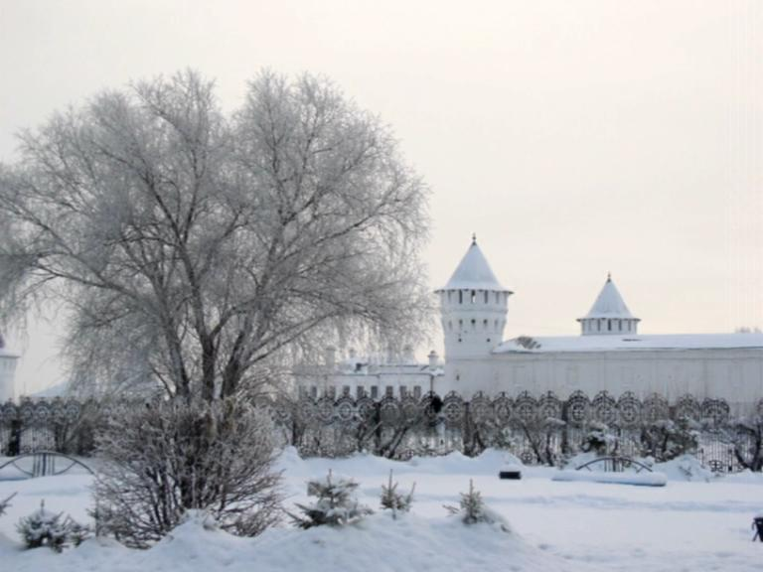
Древний город величавый
На холмах расположился.
Купола в лучах играют.
Божья благодать струится.
Солнце путь нам освещает,
Зимний холод отступил.
Город в гости приглашает,
Радость всем нам подарил.
Хоть сугробы по колено,
Но тепло в пути бесспорно.
Отворил мне свои двери,
Древний город, славный город.
Уникальную возможность посетить город Тобольск, духовную столицу Сибири, предоставлена Профсоюзом Тракторозаводского района города Челябинска, сборной педагогов и воспитателей района. Наш дружный коллектив 23 февраля в 7 утра отправился из города Челябинска в город Тобольск. На улице темно, холодно, хочется спать, но сна нет: едешь и думаешь о поездке. Что же ждет нас там, в манящей дали? Дорога была длинная, но ровная, ни кочки, ни ухаба. Наш «белоснежный лайнер» вез нас …и вот мы уже въехали в Тюмень. Машин по городу проезжало мало, и поначалу стояли у каждого светофора на красный свет. Подумала, если стоять на каждом светофоре в Тюмени будем долго…, так проехали город Тюмень и уже по трассе мчались на Тобольск.

Но по дороге мы заехали на горячий источник. Горячие источники Тюмени – уникальные природные термальные источники, расположенные в окрестностях г. Тюмени. Температура воды в источниках составляет +40-45º круглый год. Какая благодать… «Блаженство! Словно родились заново!»

И снова в путь. За окном мелькали села. Это и село Ембаево с двумя мечетями, основанное бухарцами - выходцами из Средней Азии, с которой ещё до прихода русских в Сибирь торговало местное население. Это и село Созоново возникшее в середине ХVII века с краснокирпичной церковью святой Екатерины, построенной в 1915 году. Это, конечно же, и село Покровское – родина Григория Распутина, где находится посвящённый ему музей. А также многие другие сёла замечательные архитектурой своих культовых и жилых и построек, либо связанные со значимыми историческими событиями: походом Ермака против хана Кучума (с. Каскара, с. Ярково), гражданской войной (с. Борки, с. Созоново).
И вот показались тобольские холмы, необыкновенной красоты золотые купола Софийского собора. Такое впечатление, что Иоанн Тобольский, Сибирский чудотворец, всю эту красоту охраняет для нас с вами.
По приезду в Тобольск нас разместили на территории детского туристического центра, мы перекусили и пошли на вечернюю прогулку. Как же красив Тобольск в вечернем освещении.

24 февраля в 8 утра мы выехали в Абалак. В автобусе я узнала, что мы заедем в мужской монастырь в Абалак, женский монастырь и только потом в Кремль в Тобольск. Наш экскурсавод рассказывала нам, как Ермак разбил монголо-татарское иго, которое превышало в двадцать раз войско казаков. На этом месте был построен монастырь в 1887 году. Нас провели по храму. Стены, потолок расписан – целая история создания, как деве Марии во сне являлось видение, чтобы она рассказала всем об иконе Божьей матери. Абалакский монастырь. Он стоит на высоком обрывистом берегу Иртыша в 20 километрах от Тобольска.
Возвращаясь в город Тобольск мы заехали в Абалакский туристский комплекс. Деревянная крепость возведена рядом с Абалакским Свято-Знаменским мужским монастырем и представляет собой реконструкцию сибирского острога времен завоевания Сибири казаками Ермака Тимофеевича.
Попав туда мы почувствовали себя детьми. Побывав там мы унесли с собой в сердце неповторимое обаяние этих дивных мест, где в полной гармонии пребывают и божественная красота земли сибирской, и красота рукотворных творений - Свято-Знаменского монастыря и рубленного из кедра острожного городка.

После Абалакского туристского комплекса мы заехали в Иоанно-Введенский женский монастырь, там нам матушка рассказала об этом монастыре. История монастыря началась в 1653. В этот год был образован мужской монастырь, который просуществовал до 1864 года и был обращен в женскую обитель. В 1933 году здания монастыря были отданы под интернат, а с 1977 года там размещалась воинская часть. В 1998 году монастырь был передан церкви.

После посещения монастыря мы возвратились в Тобольск, пообедав в уютном кафе, мы побывали на Завальном кладбище. Завальное кладбище называется так из-за того, что когда-то оно находилось за городским крепостным валом. Интересно оно своей церковью «Во имя семи отроков эфесских» (1776 г.) построенной зодчим А. Абариным. Вблизи церкви похоронена жена А.Н. Радищева сосланного в Илимский острог за своё «Путешествие из Петербурга в Москву» Е.В. Рубановская, которая последовала за своим мужем в ссылку и тем самым предварила подвиг жён декабристов. Похоронены здесь и сами декабристы: В.К. Кюхельбекер, учившийся вместе с А.С Пушкиным в Царскосельском лицее, А.М. Муравьёв, А.П. Барятинский, Ф.Б. Вольф, С.М. Семёнов, Ф.М. Башмаков, С.Г. Краснокутский, а также П.П. Ершов, написавший «Конька – горбунка». Над двумя могилами декабристов стоят памятники, которые увенчаны чугунными крестами с распятым на них Иисусом. Точнее фигура Христа находится только на одном кресте, со второго она была украдена. На могилах остальных декабристов лежат чугунные плиты, которые в своё время тоже не избежали участи фигуры Спасителя, но всё же были найдены и возвращены.
На город опускалась ночь и лишь на западе над неохватной долиной заречья небо ещё было окрашено красными отблесками уходящего от нас солнца. Мы возвращались на перевалочнй пункт. Сколько же много мы сегодня узнали про славный город Тобольск.
В мире всего пять Софийских соборов и один из них находится в Тобольске. Он был построен в 1686 году и является первым каменным культовым зданием в Сибири. Софийский кафедральный собор открывается для прихожан только по большим церковным праздникам, поэтому я считаю невероятным везением, граничащим с чудом, что перед нами ничем непримечательными туристами из Тюмени распахнулись его двери. Реставрационные работы в соборе ещё не доведены до конца из-за нехватки денег, но это не было помехой для возникновения того особого чувства благоговейного трепета, которое испытываешь, входя в храм. Наверное, потому что роспись и богатое убранство второстепенны, а главным является что-то другое, что-то неуловимое, быть может, находящееся в нас самих.
Впечатления от поездки можно выразить словами Б. Пастернака «Жить, чувствовать, любить, свершать открытия!»
Гулять в этом городе можно бесконечно. Загадочный тюремный замок с подземными ходами, сад Ермака, Дворец наместника, Софийский собор, храм Петра и Павла, сквер Ершова, кабинет-музей Дунина Горкавича — это лишь малая часть того, что можно увидеть в Тобольске. Этот город — настоящий музей под открытым небом. И каждый его уголок хранит свои удивительные истории. И чтобы их услышать я непременно вернусь сюда еще.

Индирейкина Л.В., педагог МБОУ СОШ №106

